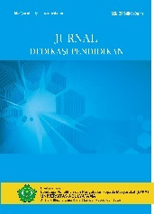
Available online at http://jurnal.abulyatama.ac.id/dedikasi
ISSN 2548-8848 (Online)
Universitas Abulyatama
Jurnal Dedikasi Pendidikan

PENERAPAN MODEL PEMBELAJARAN PROBLEM BASED LEARNING UNTUK MENINGKATKAN KEMAMPUAN KONEKSI MATEMATIS SISWA

Muliana^{1*} , Cut Azura², Rohantizani³
¹²³Prodi Pendidikan Matematika, Fakultas Keguruan dan ilmu Pendidikan, Universitas Malikussaleh, Aceh Utara, 24355, Indonesia.
*Email korespondensi : muliana.mpd@unimal.ac.id ¹

Diterima xxxxx 2019; Disetujui xxxxxx 2019; Dipublikasi xx xxxxx 2019

Abstract: This study aims to see the students' mathematical connection skills using the PBL model and a scientific approach. The research approach is a quantitative approach. While the type of research is a quasi-experimental with a non-equivalent control group design. The sampling technique used directional samples. The population in this study were all seventh grade students of SMP Negeri 1 Matangkuli. The samples in this study were VII-4 experimental class and VII-5 control class. The data analysis technique was obtained by testing the students' mathematical connection abilities. testing the data using SPSS version 25. Based on the results of the Mann-Whitney nonparametric U test, a significance of 0.0045 = 0.05 was obtained. This means that H0 will be rejected, so that: It is concluded that the improvement of students' mathematical connection skills with the problem-based learning model is superior to the improvement of students' mathematical connection skills who rely on a scientific approach to the material of linear systems for class VIII at SMP Negeri 1 Matangkuli.

Keywords: PBL, Students' Mathematical Connection Ability.

Abstrak: Penelitian ini bertujuan untuk melihat kemampuan koneksi matemtais siswadengan menggunakan model PBL dan pendekatan saintifik Adapun pendekatan penelitian adalah pendekatan kuantitatif. Sedangkan jenis penelitian adalah quasi eksperimen dengan non equivalent control group design. Teknik pengambilan sampel menggunakan sampel terarah. Populasi dalam penelitian ini adalah seluruh siswa kelas VII SMP Negeri 1 Matangkuli. Sample dalam penelitian adalah VII-4 kelas eksperimen dan VII-5 kelas Kontrol. Teknik analisis data diperoleh dengan tes kemampuan koneksi matematis siswa. pengujian data menggunakan SPSS versi 25. Berdasarkan hasil uji U nonparametrik Mann-Whitney diperoleh signifikansi 0,0045 = 0,05. Ini berarti H0 akan ditolak, sehingga: Disimpulkan bahwa peningkatan keterampilan koneksi matematis siswa dengan model pembelajaran berbasis masalah lebih unggul daripada peningkatan keterampilan koneksi matematis siswa yang mengandalkan pendekatan saintifik tentang materi sistem linier kelas VIII pada SMP Negeri 1 Matangkuli.
Kata kunci : PBL, Kemampuan Koneksi Matematis Siswa.

Pembelajaran akan mendapatkan pemahaman yang bermakna apabila memiliki spektrum penuh keterampilan koneksi matematika. Kemampuan menghubungkan matematika ini penting karena merupakan salah satu tujuan pembelajaran matematika, yaitu (1) problem solving; (2) inferensi; (3) communicate; (4) koneksi dan (5) representasi. Menurut Siagian (2016:59), konektivitas matematika merupakan keterampilan yang perlu dibangun dan dipelajari, karena konektivitas matematika yang baik membantu siswa mengetahui hubungan antara berbagai konsep dalam matematika dan penerapan matematika dalam kehidupan sehari-hari. Amin et al.(2019:756) adalah kemampuan seseorang untuk membuat hubungan antar topik dalam matematika, menghubungkan matematika dengan ilmu lain dan dengan kehidupan ini. Tanpa koneksi matematis, siswa harus belajar dan menghafal terlalu banyak konsep dan proses matematika NCTM yang saling eksklusif (Romli, 2016: 145).

Berdasarkan gagasan terkait asosiasi matematika, dapat disimpulkan bahwa asosiasi matematika sangat penting dalam proses pembelajaran, karena dengan kemampuan asosiatif, siswa dapat menemukan bahwa mata pelajaran matematika terkait baik dalam konteks menghubungkan matematika dengan mata pelajaran lain maupun dalam kehidupan mereka. . Dengan demikian, keterampilan koneksi harus dilatih pada siswa.

Menurut NCTM (Amin et al, 2019:756), indikator keterampilan koneksi matematis siswa, yaitu (1) membedakan dan mengaitkan antar ide-ide matematika, (2) bagaimana ide-ide matematis, Memahami bagaimana menghubungkan dan membangun satu sama lain Mengenali dan menerapkan matematika dalam konteks selain (3) matematika sedemikian rupa sehingga mereka benar-benar terkait erat. Menurut Defitriani (2018: 74), indikator kemampuan koneksi matematis siswa adalah: (1) Menemukan hubungan antara berbagai ekspresi konsep dan prosedur, (2) Memahami dan menggunakan antara konsep dan prosedur dalam mata pelajaran matematika, (3) Menemukan hubungan antara satu prosedur dengan prosedur lainnya dalam ekspresi. Ini setara. (4) Penerapan matematika dalam kehidupan sehari-hari. Berdasarkan indikator yang dijelaskan, peneliti memilih tiga indikator untuk mengkonfirmasi keterampilan koneksi matematis siswa yang diselidiki. Ketiga indikator tersebut adalah koneksi pemodelan, koneksi konseptual, dan aplikasi matematika dalam kehidupan sehari-hari.

Pentingnya konektivitas matematis siswa tidak sesuai dengan kenyataan bahwa konektivitas matematis siswa masih tergolong rendah. Hal ini dibuktikan dengan hasil penelitian Nugraha (2018:60) yang memungkinkan kita untuk menyimpulkan bahwa keterhubungan matematis siswa SMP terhadap materi SPLDV masih rendah terutama jika digunakan dalam kehidupan sehari-hari meningkat.

Berdasarkan observasi awal siswa kelas VIII SMPN 1 Matangkuli, dimana siswa tidak tertarik untuk belajar matematika dan berfikir matematika mata pelajaran yang rumit, dan siswa memahami pembelajaran matematika sehingga sulit untuk mengeksplorasi. Selain itu, kemampuan matematika siswa masih rendah. Siswa yang belum mampu menerapkan konsep yang telah dipelajari sebelumnya pada konsep kubus dan balok akan mengalami kebingungan dalam memilih konsep yang akan digunakan untuk menyelesaikan masalah. Permasalahan terkait rendahnya kemampuan siswa dalam menghubungkan secara matematis dapat dilihat dari contoh soal yang diberikan oleh peneliti.
Soal :
Sebuah balok mempunyai luas permukaan 696 cm² jika panjang balok 18 cm dan lebar balok 6 cm. Maka tinggi balok tersebut adalah ...cm?

Sebagian besar siswa mempunyai jawaban yang hampir serupa. Berikut merupakan jawaban :
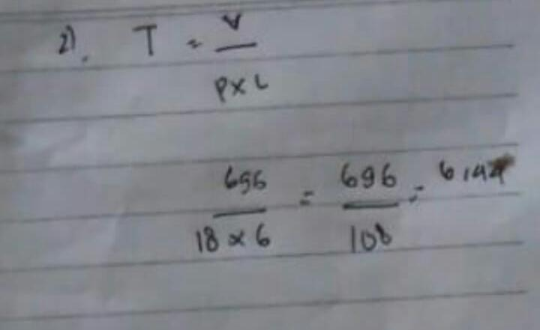

Gambar 1. Hasil Tes Jawaban Siswa
Gambar 1.1 menunjukkan bahwa jawaban siswa gagal menerjemahkan soal, menggambarkan model matematika dengan benar, dan menerapkan konsep yang dipelajari sebelumnya. Fakta yang terdapat adalah hasil jawaban siswa berdasarkan indikator koneksi masih rendah. Sehingga diperalukan suatu model pembelajaran untuk meningkatkan kemampuan konseksi siswa, yang memungkinkan siswa memahami konsep dasar dalam pelajaran matematika dan mempelajari kemampuannya dalam memahami bahan ajar.
Model PBL digunakan sebagai solusi berdasarkan masalah yang sering terjadi. PBL adalah model PBM yang berfokus pada siswa dengan memaparkan siswa tersebut pada berbagai masalah yang mereka hadapi dalam kehidupan mereka.. Dengan menggunakan model ini, siswa lebih aktif terlibat dalam proses berpikir dan kegiatan belajar, siswa dapat bertukar pikiran untuk memahami konsep mata pelajaran, dan hasil belajar siswa meningkat.
Model pembelajaran berbasis masalah (PBL) merupakan model yang paling efektif untuk meningkatkan keterampilan koneksi matematika siswa. Karena proses pembelajaran maka proses pembelajaran selalu menekankan pada keterkaitan antara materi matematika dengan materi matematika lainnya, materi matematika dengan mata pelajaran lainnya, dan materi matematika dengan kehidupan nyata. Proses pembelajaran mempengaruhi pola berpikir siswa, meningkatkan keterampilan koneksi matematika siswa.
Berdasarkan penjelasan sebelumnya, maka rumusan masalah adalah sebagai berikut: Apakah keterhubungan matematis siswa yang diterapkan pada model pembelajaran berbasis masalah lebih baik daripada siswa yang diterapkan pada pembelajaran saintifik pada materi sistem persamaan linear dua variabel di Kelas VIII? Dengan SMPN 1 Matangkuli.
Penelitian ini menentukan bahwa siswa yang menerapkan PBL mampu meningkatkan kemampuan koneksi matematisnya dibandingkan siswa yang menerapkan pembelajaran saintifik pada materi SPLDV di kelas VIII SMP Negeri 1 Matangkuli.
KAJIAN PUSTAKA
Kemampuan Koneksi Matematis Siswa
Kemampuan koneksi matematis adalah kemampuan menghubung suatu ide dengan lainnya, atau dengan kata lain mampu mengaitkan materi dengan materi lain, dan mengaitkan materi dengan kehidupan sehari-hari. Sumarno matematis (Maulida, 2015: 26) mengatakan bahwasanya indikator koneksi 1. Hubungan yang representatif konsep dan prosedur. 2. hubungan antar topik matematika. 3. Menggunakan matematika dalam bidang studi lain atau kehidupan sehari-hari. 4. Memahamai representatif ekuivalen konsep yang sama. 5. Mencari koneksi satu prosedur lain dalam representasi yang ekuivalen. 6. Aplikasi koneksi antar topik matematika dan antar topik matematika dengan topik lain.
Adapun yang menjadi indicator dalam penelitian ini adalah: (a) Koneksi Pemodelan, (b) Koneksi Konsep, dan (c) Menggunakan matematika dalam kehidupan sehari-hari.
Model Problem based Learning (PBL)
Pembelajaran berbasis masalah merupakan salah satu strategi pembelajaran yang dapat digunakan untuk meningkatkan sistem pembelajaran (Sanjaya, 2006: 214). PBL adalah model pembelajaran yang menitik beratkan pada masalah sehingga dibutkan cara berfikir yang kritis dalam penyelesain permasalah. Berdasarkan karya Parasamya et al. (2017: 49) menunjukkan bahwa penerapan model pembelajaran PBL dapat meningkatkan hasil belajar siswa.
Tabel 1. Sintak PBL
Fase | Indikator | Tingkah Laku Guru
1 | Orientasi Masalah Siswa | Menjelaskan tujuan pembelajaran, menjelaskan logistik terkait, dan memotivasi siswa untuk terlibat dalam kegiatan pemecahan masalah.
2 | Mengorganisasikan siswa untuk belajar | Mengatur siswa untuk belajar Membantu siswa mendefinisikan dan mengatur tugas belajar yang berhubungan dengan masalah mereka.
3 | Membimbing pengalaman individual/kelompok | Mengumpulkan informasi yang sesuai untuk memandu pengalaman individu/kelompok, melakukan eksperimen untuk penjelasan, dan mendorong siswa untuk memecahkan masalah
4 | Mengembangkan dan menyajikan hasil karya | Membuat dan mempresentasikan tugas Memungkinkan siswa untuk merencanakan dan menyiapkan tugas yang sesuai, seperti laporan, dan berbagi tugas dengan teman.
5 | Menganalisis dan mengevaluasi proses pemecahan masalah | Menganalisis dan menilai proses pemecahan masalah Membantu siswa merefleksikan atau menilai proses yang mereka selidiki dan gunakan.
Sumber: Sumartini, T.S, 2016:153
METODE PENELITIAN
Menurut (Sugiyono, 2016: 14), pendekatan ini mengacu pada pendekatan penelitian kuantitatif. “Studi kuantitatif dapat diartikan sebagai metode penelitian yang didasarkan pada studi terhadap populasi atau sampel tertentu. Jenis penelitian yang digunakan dalam penelitian ini adalah metode perencanaan eksperimen semu. Memiliki kelompok kontrol dan kelompok eksperimen. rencana penelitian yang tidak dipilih secara acak Peneliti menggunakan metode perencanaan eksperimen semu karena ada variabel eksternal dalam penelitian ini yang tidak dapat dikontrol oleh peneliti.
Penelitian ini dilaksanakan pada kelas dan perlakuan yang berbeda. Pada kelas pertama sebagai kelas eksperimen pembelajaran menggunakan model PBL, sedangkan pada kelas kedua sebagai kelas kontrol menggunakan pendekatan saintifik. Desain yang digunakan adalah desain kelompok kontrol non-ekuivalen. Oleh karena itu, desain penelitian ini adalah sebagai berikut:

O₁ X O₂

O₃ O₄

Gambar 2. Rancangan nonequivalent control group design

Keterangan:
𝐎₁ = Pre-test kelompok eksperimen
𝐎₂ = Post-test kelompok eksperimen
𝐎₃ = Pre-test kelompok kontrol
𝐎₄ = Post-test kelompok kontrol
𝐗 = Treatment (model pembelajaran problem bassed learning).

Penelitian ini dilakukan di kelas VIII SMP Negeri 1 Matangkuli. Pelaksanaan penelitian ini dilakukan bekerjasama dengan guru mata pelajaran matematika yang membantu pelaksanaan perencanaan, perilaku, observasi dan pertimbangan selama pembelajaran. Mampu secara tidak langsung mengelola kegiatan penelitian dengan tetap menjaga validitas penelitian. Penelitian ini dilakukan pada semester pertama (angka ganjil) semester 2021/2022.
Dalam survei ini, populasinya adalah seluruh siswa kelas 8 SMP Negeri 1 Matangkuli tahun ajaran 2020/2021. Para peneliti menggunakan teknik sampling yang ditargetkan untuk menentukan sampel dengan review. Dalam penelitian ini sampelnya adalah siswa kelas VIII-4 sebagai kelas eksperimen dan siswa kelas VIII-5 sebagai kelas kontrol.
Dalam penelitian ini jenis alat tes yang digunakan adalah tes konektivitas matematis siswa. Tes yang digunakan adalah tes yang dijalankan sebelum dan sesudah proses pembelajaran dan dimaksudkan untuk mengidentifikasi peningkatan konektivitas matematis siswa melalui penerapan model pembelajaran PBL. Persamaan simultan dengan dua variabel dengan waktu hunian 80 menit. Selanjutnya, empat soal digunakan dalam soal pre-test dan post-test pembelajaran. Berikut adalah beberapa pedoman untuk menilai keterampilan koneksi matematis siswa:
Tabel 2. Rubrik Tes Kemampuan Koneksi Matematis
Aspek yang Dinilai | Rubrik Penilaian | Skor
Koneksi pemodelan | Tidak ada jawaban | 0
Koneksi pemodelan | Jawaban ada tetapi tidak sama dengan kriteria yang telah ditentukan | 1
Koneksi pemodelan | Jawaban benar, sama dengan kriteria tetapi jawaban tidak lengkap | 2
Koneksi pemodelan | Jawaban benar, sama dengan kriteria tetapi ada yang kurang tepat pada jawaban | 3
Koneksi pemodelan | Jawaban benar, Menuliskan model matematika dengan tepat | 4
Koneksi Konsep | Jawaban benar, Menerapkan konsep matematika, dan solusi benar | 4
Koneksi Konsep | Jawaban benar, Menerapkan konsep matematika, tetapi ada yang kurang tepat pada jawaban | 3
Koneksi Konsep | Jawaban benar, sama dengan kriteria tetapi jawaban tidak lengkap | 2
Koneksi Konsep | Jawaban ada, tetapi tidak sama dengan kriteria yang telah ditentukan | 1
Koneksi Konsep | Tidak ada jawaban | 0
Menggunakan matematika dalam kehidupan sehari-hari | Tidak ada jawaban | 0
Menggunakan matematika dalam kehidupan sehari-hari | Jawaban ada, tetapi tidak sama dengan kriteria yang telah ditentukan | 1
Menggunakan matematika dalam kehidupan sehari-hari | Jawaban benar, sama dengan kriteria tetapi jawaban tidak lengkap | 2
Menggunakan matematika dalam kehidupan sehari-hari | Jawaban benar, Menerapkan matematika dalam kehidupan sehari-hari, tetapi ada yang kurang tepat pada jawaban | 3
Menggunakan matematika dalam kehidupan sehari-hari | Jawaban benar, Menerapkan matematika dalam kehidupan sehari-hari | 4
Sumber : Nursaniah (2018: 860)
Peralatan yang baik harus memenuhi dua persyaratan: efektivitas dan keandalan. Instrumen yang baik dan reliabel adalah instrumen yang valid dan reliabel. Item tes diperiksa untuk isi pertanyaan dan validitas konstruktif, reliabilitas, selektivitas, dan kesulitan sebelum digunakan. Setelah mengkonfirmasi validitas, reliabilitas, selektivitas dan kesulitan. Selanjutnya validitas, reliabilitas, daya, dan kesukaran penarikan kesimpulan dari delapan soal tes instrumen yang dilakukan adalah empat soal yang digunakan sebelum dan sesudah tes, soal nomor 1, dan 5. Dibawa ke, 6, dan 8. Setelah keseluruhan data terkumpul, maka data diolah dengan menggunakan analisis statistik uji-t. Langkah-langkah yang digunakan dalam pengolahan data adalah:

Uji Normalitas
Uji normalitas dilakukan untuk melihat bahwa data yang diperoleh merupakan sebaran secara normal atau tidak. Untuk menguji normalitas data digunakan aplikasi SPSS 25. Kriteria pengambilan keputusannya sig 0.05, yaitu: berdistribusi normal jika sig lebih besar dari 0.05.

Uji Homogenitas
Uji Homogenitas sangat diperlukan untuk membuktikan data yang diolah adalah homogen. Untuk melihat apakah data berasal dari varias yang sama atau tidak. Untuk menguji homogenitas data menggunakan aplikasi SPSS 25.

Uji N-gain Score
Uji N-gain score dilakukan dengan cara menghitung selisih antara nilai pre-test dan post-test.N-gain score bertujuan untuk mengetahui efektifitas penggunaan suatu metode atau perlakuan dalam penelitian.
$N-gain=\frac{post test score-pre test score}{ideal score-pre test score}$ (1)
Dengan kriteria nilai gain sebagai berikut
Tabel 3. Kriteria Nilai Gain Score Hake
Skor Gain | Kategori
g$≥$ 0,7 | Tinggi
0,3 $≤$ g $<$ 0,7 | Sedang
g $<$ 0,3 | Rendah
Sumber: Kadir dan Mayjen (2013: 78)

Pengujian Hipotesis
Setelah data hasil pre-test dan hasil post-test siswa antara kelas eksperimen dan kelas kontrol diketahui berdistribusi normal dan homogen, maka langkah selanjutnya adalah menguji hipotesis dengan menggunakan uji-t satu pihak yaitu pihak kanan. Adapun rumusan hipotesis nol (H₀) dan hipotesis alternatif (H₁) adalah sebagai berikut:
H₀: $μ_{1}≤μ_{2}$ Peningkatan kemampuan koneksi matematis siswa dengan menerapkan model pembelajaran problem based learning tidak lebih baik dibandingkan dengan pembelajaran konvensional pada materi sistem persamaan linear dua variabel kelas VIII SMPN 1 Matangkuli.
H₁: $μ_{1}>μ_{2}$ Peningkatan kemampuan koneksi matematis siswa dengan menggunakan model pembelajaran problem based learning lebih baik dibandingkan dengan pendekatan saintifik pada materi sistem persamaan linear dua variabel kelas VIII SMPN 1 Matangkuli.
Untuk melihat perbandingan kemampuan koneksi matematis siswa yang diajarkan dengan model pembelajaran problem based learning dengan siswa yang diajarkan dengan model saintifik digunakan uji-t sampel independen menggunakan SPSS 25. Kriteria pengambilan keputusan untuk pengujian data tersebut adalah sebagai berikut: Jika nilai signifikansi < 0,05 maka H₀ ditolak atau sebaliknya.

Uji Non Parametrik
Statistik nonparametrik tidak memerlukan banyak asumsi. Misalnya, data yang dianalisis tidak harus berdistribusi normal (Sugiyono, 2016: 149). Oleh karena itu, tes nonparametrik sering disebut sebagai "tidak ada distribusi", yang berarti bahwa tes tersebut dapat digunakan dengan distribusi atau distribusi apa pun. Dengan kata lain, metode ini tidak memerlukan distribusi data yang normal dan ukuran sampel yang harus memenuhi persyaratan. Asumsi yang paling umum dalam uji parametrik adalah bahwa sampel acak berasal dari populasi yang terdistribusi normal. Jika asumsi ini terpenuhi, Anda dapat melanjutkan dengan uji parametrik, tetapi jika asumsi tidak terpenuhi, uji nonparametrik adalah alternatif.
HASIL DAN PEMBAHASAN
Tujuan Penelitian untuk mengetahui peningkatan kemampuan koneksi matematis siswa dengan menerapkan model PBL pada materi SPLDV. Penelitian ini dilaksanakan di Kelas VIII SMP Negeri 1 Matangkuli pada semester gasal 2021-2022. Yang terdiri dari dua kelas, yaitu kelas VIII-4 sebagai kelas eksperimen menggunakan model PBL dan kelas VIII-5 sebagai kelas control menggunakan pendekatan saintifik. Penelitian ini dianalisis menggunakan software SPSS 25.
Hasil penelitian berdasarkan analisis data yang dilakukan terhadap data kuantitatif yang diperoleh dari uji konektivitas matematis. Tes diberikan kepada 30 siswa, 16 siswa di kelas eksperimen dan 14 siswa di kelas kontrol. Tes dilakukan dua kali, yaitu (sebelum dan sesudah tes). Di bawah ini adalah tabel yang menunjukkan data deskriptif dari N-Gain untuk pre-test, post-test, dan keterampilan koneksi matematika siswa.

Rata-rata nilai pretes siswa dengan keterampilan konektivitas matematis pada kelas eksperimen adalah 2,12 dan rata-rata siswa pada kelas kontrol adalah 1,14. Rata-rata posttest untuk kelas eksperimen adalah 14,25, dan kelas kontrol memiliki nilai maksimum 11,57 dari 16. Setelah belajar. Rata-rata nilai post-test baik kelas eksperimen maupun kelas kontrol mengalami peningkatan, dan rata-rata post-test kelas eksperimen yang menggunakan model PBL lebih tinggi dibandingkan dengan post-test untuk kelas kontrol. Dengan pendekatan saintifik. Hitungan rata-rata skor N-gain kemampuan koneksi matematis siswa, disajikan pada tabel berikut:
Tabel 4. Rata-rata dan Kriteria N-gain kemampuan Koneksi Matematis Siswa
Kelas | Rata-rata N-gain | Kriteria N-gain
Eksperimen | 0,88 | Tinggi
Kontrol | 0,70 | Tinggi

Berdasarkan Tabel 4.2 kelas eksperimen memiliki rata-rata N gain sebesar 0,88 dan kelas kontrol memiliki rata-rata N gain sebesar 0,70 yang merupakan standar tinggi. Dari data tersebut dapat disimpulkan bahwa peningkatan konektivitas matematis lebih tinggi pada kelas eksperimen dengan model pembelajaran berbasis masalah dibandingkan pada kelas kontrol dengan pendekatan saintifik.
Uji hipotesis
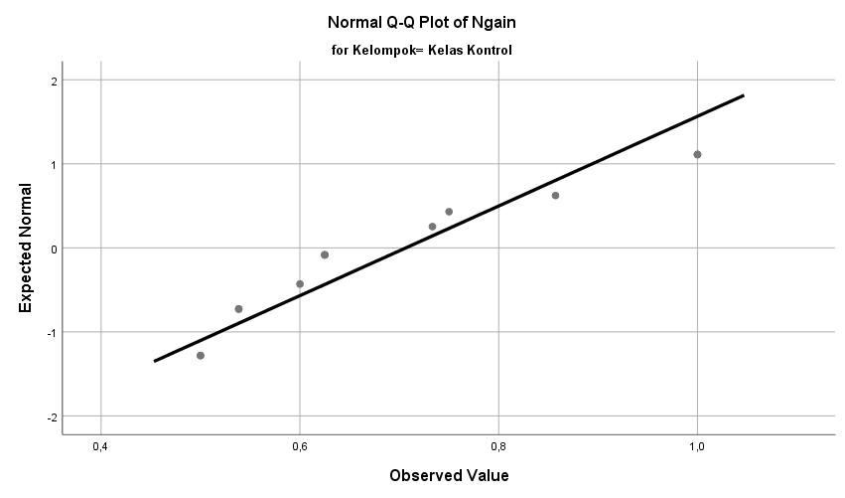
Sebelum dilakukan pengujian hipotesis, terlebih dahulu dilakukan uji prasyarat yaitu uji normalitas dan uji homogenitas.
Uji normalitas
Uji normalitas skor N-Gain bertujuan untuk mengetahui apakah sampel yang diambil berdistribusi normal. Dalam penelitian ini, uji normalitas menggunakan metode Shapiro-Wilk dengan software SPSS 25, dan tingkat signifikansi = 0,05 digunakan untuk pengambilan keputusan. Jika nilai sig lebih besar dari 0,05 maka data berdistribusi normal atau sebaliknya. Tabel berikut menunjukkan hasil uji normalitas skor N-Gain tes konektivitas matematika siswa.

Tabel 5. Hasil Uji Normalitas N-gain Kemampuan Koneksi Matematis Siswa
 | Kelompok | Shapiro-Wilk
 | Kelompok | Statistic | df | Sig.
Ngain | Eksperimen | ,761 | 16 | ,001
Ngain | Kontrol | ,857 | 14 | ,028

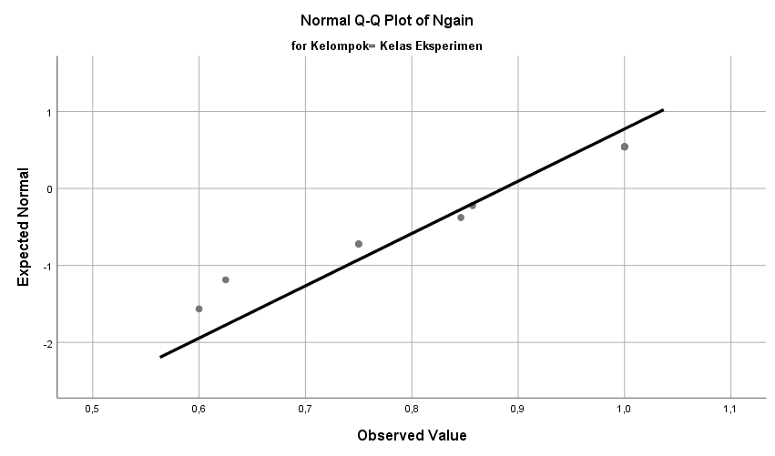Gambar 3. Grafik Hasil Uji Normalitas N-gain Kelas Eksperimen

Gambar 3. menunjukkan bahwa titik-titik atau data terdistribusi secara acak sepanjang diagonal. Jika residual tidak terdistribusi normal, titik-titik yang mewakili data tersebut terpisah atau tersebar dan tidak mengikuti diagonal
Gambar 4. Grafik Hasil Uji Normalita N-gain Kelas Kontrol

Gambar 4. menunjukkan bahwa titik-titik atau data terdistribusi secara diagonal secara acak. Hal ini menunjukkan bahwa hasil data kelas eksperimen tidak berdistribusi normal. Karena kedua data tersebut tidak berdistribusi normal, maka pengujian yang digunakan untuk menghasilkan hipotesis menggunakan uji nonparametrik.

Tes nonparametrik konektivitas matematika siswa

Berdasarkan hasil uji normalitas yang dilakukan sebelumnya, disimpulkan bahwa nilai N win kelas eksperimen dan kelas kontrol tidak berdistribusi normal.N-win karena kedua data tidak berdistribusi normal. skor keterampilan koneksi dan skor N rata-rata dilakukan. Tes dijalankan berdasarkan hipotesis berikut:
H₀: $μ_{1}≤μ_{2}$ Peningkatan kemampuan koneksi matematis siswa dengan menerapkan model pembelajaran problem based learning tidak lebih baik dibandingkan dengan pembelajaran saintifik pada materi sistem persamaan linear dua variabel kelas VIII SMPN 1 Matangkuli.
H₁: $μ_{1}>μ_{2}$ Peningkatan kemampuan koneksi matematis siswa dengan menggunakan model pembelajaran problem based learning lebih baik dibandingkan dengan pendekatan saintifik pada materi sistem persamaan linear dua variabel kelas VIII SMPN 1 Matangkuli.
Keterangan :
$μ_{1}$ = Rank data N-gain kemampuan koneksi matematis siswa yang diterapkan model pembelajaran Problem Based Learning.
$μ_{2}$ = Rank data N-gain kemampuan koneksi matematis siswa yang diterapkan pendekatan saintifik.

Kriteria pengambilan keputusan untuk pengujian data tersebut adalah Jika nilai signifikansi < 0,05 maka H₀ ditolak atau sebaliknya.

Tabel 6. Data Hasil Uji Perbandingan Rank N-gain Kemampuan Koneksi Matematis Siswa
Test Statisticsª
 | Ngain
Mann-Whitney U | 51,500
Wilcoxon W | 156,500
Z | -2,607
Asymp. Sig. (2-tailed) | ,009
Exact Sig. [2*(1-tailed Sig.)] | ,010^{b}
a. Grouping Variable: Kelompok
b. Not corrected for ties.

Nilai Asymp diperoleh dari hasil uji Mann-Whitney U di atas. Dengan sig sebesar 0,009. Pengujian penelitian ini adalah menggunakan uji satu pihak atau uji sig satu sisi sehingga nilai sig 0,009 dibagi 2 maka diperoleh 0,0045. Setelah 0,0045 diperoleh selanjutnya melihat kriteria apakah memenuhi syarat atau tidak, 0,0045 kurang dari 0,05, H0 ditolak dan H1 diterima. Yang artinya, peningkatan konektivitas matematis siswa kelas eksperimen lebih baik daripada peningkatan konektivitas di kelas control. Berdasarkan hasil penelitian maka terdapat peningkatan kemampuan koneksi matematis siswa melalui penerapan model PBL pada materi SPLDV di SMP Negeri 1 Matangkuli.

Berikut adalah proses lembar jawaban siswa sesuai indikator kemampuan koneksi matematis:

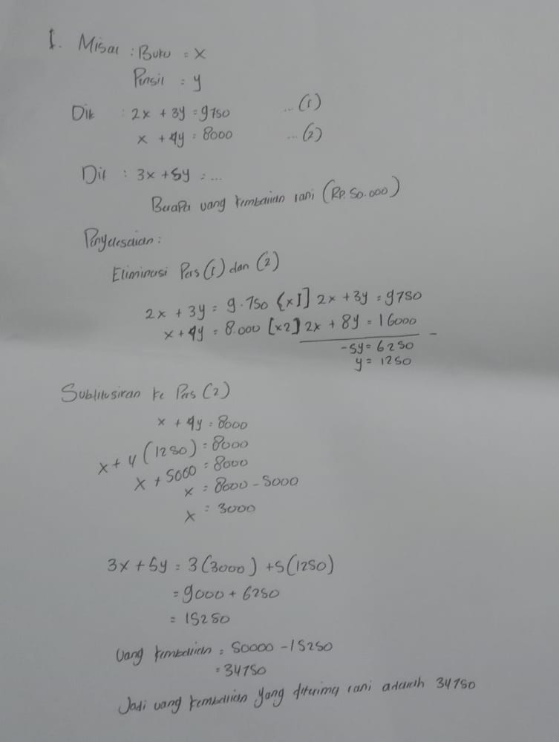
Gambar 5. Post-test Jawaban No 1

Pada gambar 5 diperoleh jawaban siswa setelah mendapatkan pembelajaran (Post-test), siswa sudah mampu mengaplikasikan matematika pada kehidupan nyata dan membuat simpulan dengan tepat. Siswa dapat menyimpulkan berapa banyak uang kembalian yang diterima rani.
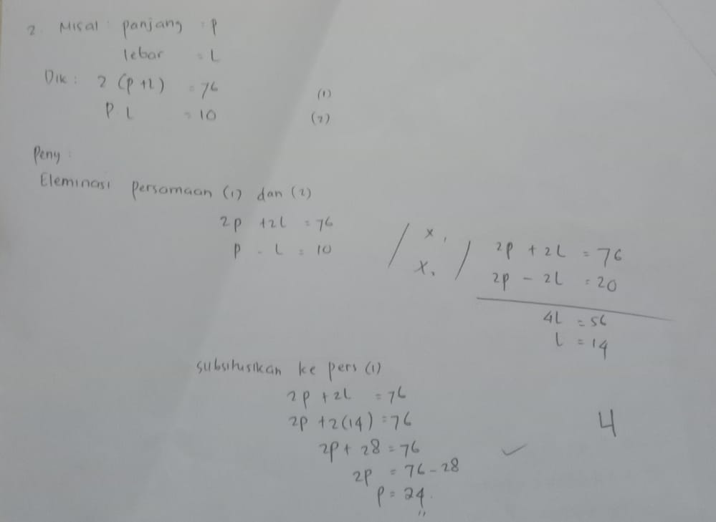
Gambar 6. Post-test Jawaban No 2

Pada gambar 6. diperoleh jawaban siswa setelah mendapatkan pembelajaran (Post-test), siswa menunjukkan bahwa sudah mampu menggunakan hubungan antar konsep dalam matematika dengan tepat. Siswa dapat menyelesaikan masalah dengan mengaplikasikan konsep matematika yaitu metode eliminasi dan subtitusi.
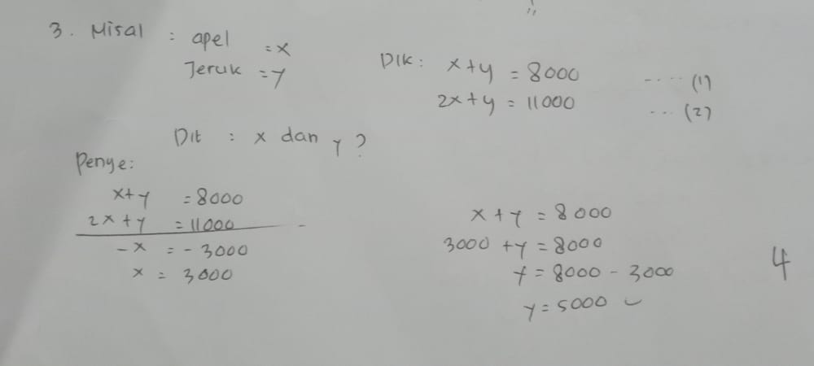
Gambar 7. Post-test Jawaban No 3

Pada gambar 7 diperoleh jawaban siswa setelah mendapatkan pembelajaran (Post-test), siswa menunjukkan bahwa sudah mampu memahami masalah dan membuat model matematika dengan tepat.
dapat tarik kesimpulan bahwa dikelas eksperimen dengan menggunakan model pembelajaran problem based learning lebih baik daripada kelas kontrol yang diterapkan pendekatan saintifik.
KESIMPULAN DAN SARAN
Kesimpulan
Berdasarkan data, peneliti menemukan bahwa data dari uji Mann-Whitney U secara signifikan 0,0045 Karena sig. 0,05, H0 ditolak dan H1 diterima. Dapat disimpulkan bahwa peningkatan kemampuan koneksi matematis dari siswa yang mendapat model PBL lebih baik daripada pendekatan saintifik pada kelas VIII materi SPLDV SMP Negeri 1 Matangkuli. Sehingga, peneliti menarik simpulan bahwa model pembelajaran problem based learning dapat meningkatkan keterampilan koneksi matematis siswa kelas VIII SMP Negeri 1 Matangkuli.
Saran
Saran diberikan untuk perbaikan penelitian selanjutnya adalah menjadi refernsi dan mengembangkan model PBL.
DAFTAR PUSTAKA
Amin, M., S., B, Kartono dan Dewi, N., R. (2019). Kemampuan Koneksi Matematis Siswa Melalui Model Pembelajaran Peer Tutoring Cooperative Learning. Jurnal. FMIPA Universitas Negeri Semarang, Indonesia.
Defitriani, E. (2018). Mengembangkan Kemampuan Koneksi Matematis Siswa Melalui Pendekatan Differentiated Intruction. Jurnal Ilmiah Pendidikan Matematika, 1(2), 73-76.
Kadir dan Mayjen. (2013). “Mathematical Communication Skills of Secondary Scholl Student in Coastal Area”. Jurnal Teknologi: Social Science. 63 (1).
Nugraha, A.A. (2018). Analisis Kemampuan Koneksi Matematis Siswa SMP Pada Materi Sistem Persamaan Linear Dua Variabel. Suska Journal of Mathematics Education. 4(1),59-64.
Nursaniah, L., Nurhaqiqi, Yuspriyati, D.N. (2018). Analisis Kemampuan Koneksi Matematika Siswa SMP pada Materi Bangun Ruang Sisi Datar. Jurnal Pembelajaran Matematika Inovatif, 1(5), 875-862.
Parasamya, C.E., Wahyuni, A., Hamid, A. (2017). Upaya Peningkatan Hasil Belajar Fisika Siswa Melalui Penerapan Model Pembelajaran Problem Based Learning (PBL). Jurnal Ilmiah Mahasiswa Pendidikan Fisika, 2(1), 42-49.
Romli, M. (2016). Profil Koneksi Matematis Siswa Perempuan SMA dengan Kemampuan Matematika Tinggi dengan Menyelesaikan Masalah Matematika. Jurnal Ilmiah Pendidikan Matematika. 1(2). 145-157
Sanjaya, W. (2006). Strategi Pembelajaran: Berorientasi Standar Proses Pendidikan. Jakarta: Kencana Prenada Media Group.

Siagian, M.D. (2016). Kemampuan Koneksi Matematika Dalam Pembelajaran Matematika. Journal Of Mathematics Educations and Science. 2(1), 58-65.
Sugiyono. (2016). Metode Penelitian Pendidikan(Pendekatan Kuantitatif, Kualitatif dan R&D). Bandung: Alfabeta.
Sumartini, T.S. (2016). Peningkatan Kemampuan Pemecahan Masalah Matematis Siswa Melalui Pembelajaran Berbasis Masalah. Jurnal Pendidikan Matematika. STKIP Garut.

